ПРЕЗЕНТАЦИЯ ЗАНЯТИЯ С ДЕТЬМИ СТАРШЕГО ДОШКОЛЬНОГО ВОЗРАСТА НА ТЕМУ:
«Природный камень - травертин»
С использованием информационно – коммуникативной технологии

Выполнено Феофановой Ириной Викторовной
воспитателем ГБДОУ детский сад№19
Василеостровского района

Санкт – Петербург 2023 год.

Пояснительная записка
Электронно – дидактическое пособие, для воспитателей созданное для работы с детьми на тему «Природный камень - травертин»
Данное пособие представляет собой электронно – образовательный ресурс, который может быть использован на занятиях по ознакомлению с окружающим миром, экологии, как педагогами в детском саду, так и родителями. Наглядное сопровождение сделает новый материал более доступным, легко запоминающим и интересным, что играет важную роль при проведении занятий.
Цель: Познакомить детей с минералами, использованными при строительстве Санкт-Петербурга – природный камень травертин

Задачи:
Дать детям представление о характерных декоративных и физических особенностях природного камня травертина.
Познакомить с самыми необычными экземплярами травентина в природе, показать где использовался травертин при строительстве Санкт-Петербурга.
Воспитывать интерес к истории города, развивать кругозор.

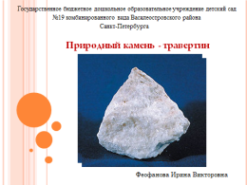 | Название презентации, автор
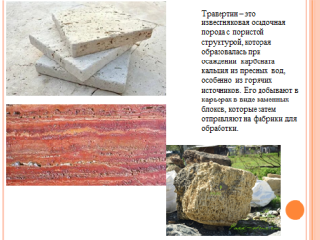 | Травертин – это известняковая осадочная порода с пористой структурой, которая образовалась при осаждении карбоната кальция из пресных вод, особенно из горячих источников. Его добывают в карьерах в виде каменных блоков, которые затем отправляют на фабрики для обработки.
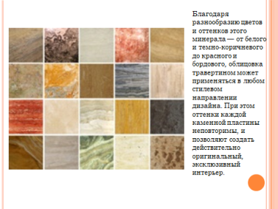 | Благодаря разнообразию цветов и оттенков этого минерала — от белого и темно-коричневого до красного и бордового, облицовка травертином может применяться в любом стилевом направлении дизайна. При этом оттенки каждой каменной пластины неповторимы, и позволяют создать действительно оригинальный, эксклюзивный интерьер.
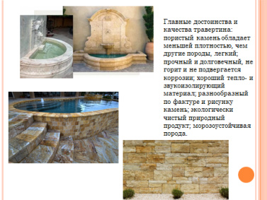 | Главные достоинства и качества травертина: пористый камень обладает меньшей плотностью, чем другие породы, легкий; прочный и долговечный, не горит и не подвергается коррозии; хороший тепло- и звукоизолирующий материал; разнообразный по фактуре и рисунку камень; экологически чистый природный продукт; морозоустойчивая порода.
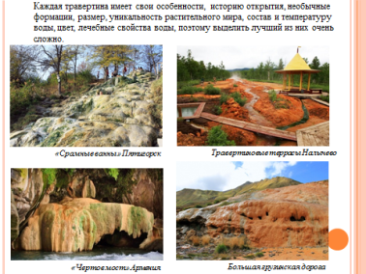 | Каждая травертина имеет свои особенности, историю открытия, необычные формации, размер, уникальность растительного мира, состав и температуру воды, цвет, лечебные свойства воды, поэтому выделить лучший из них очень сложно.
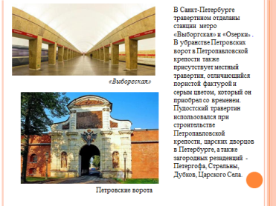 | В Санкт-Петербурге травертином отделаны станции метро «Выборгская» и «Озерки» . В убранстве Петровских ворот в Петропавловской крепости также присутствует местный травертин, отличающийся пористой фактурой и серым цветом, который он приобрел со временем. Пудостский травертин использовался при строительстве Петропавловской крепости, царских дворцов в Петербурге, а также загородных резиденций - Петергофа, Стрельны, Дубков, Царского Села
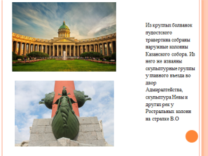 | Из круглых болванок пудостского травертина собраны наружные колонны Казанского собора. Из него же изваяны скульптурные группы у главного въезда во двор Адмиралтейства, скульптура Невы и других рек у Ростральных колонн на стрелке В.О
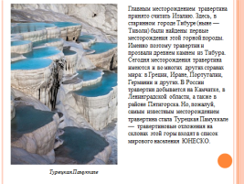 | Главным месторождением травертина принято считать Италию. Здесь, в старинном городе Тибуре (ныне — Тиволи) были найдены первые месторождения этой горной породы. Именно поэтому травертин и прозвали древнем камнем из Тибура. Сегодня месторождения травертина имеются и во многих других странах мира: в Греции, Иране, Португалии, Германии и других. В России травертин добывается на Камчатке, в Ленинградской области, а также в районе Пятигорска. Но, пожалуй, самым известным месторождением травертина стала Турецкая Памуккале — травертиновые отложения на склонах этой горы входят в список мирового населения ЮНЕСКО
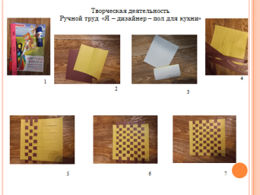 | Для выполнения работы вам понадобится:  1. Цветная бумага, ножницы, клей, линейка и простой карандаш  2. Вырезаем квадрат 12*12и прямоугольник 12*14(воспитатель)  3. Сгибаем квадрат пополам расчерчиваем полоски 1см, тоже самое делаем с прямоугольником  (воспитатель)  Дети самостоятельно  4.разрезают по начерченным линиям обе заготовки.  5. Делают переплетения  6. Закрепляют при помощи клея полосы  7. Обрезают лишние концы от переплетения.  В работе используем бумагу разных оттенков ( можно основной квадрат делать одного цвета,  а полоски разного цвета. Тогда итогом занятия может быть коллективная работа, когда все  квадраты собираются вместе). Лучше проводить занятие в подготовительной группе,  если педагог уверен что мелкая моторика у детей хорошо развита , то можно в средней и старшей. Просто увеличиваем ширину полос и соответственно ширину надрезов на квадрате. Желаю удачи!
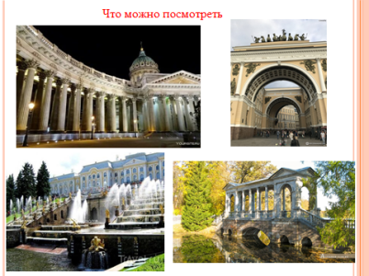 | Что можно посмотреть в Санкт-Петербурге, где при строительстве использовался травертин, а также загородных резиденций - Петергофа, Стрельны, Дубков, Царского Села
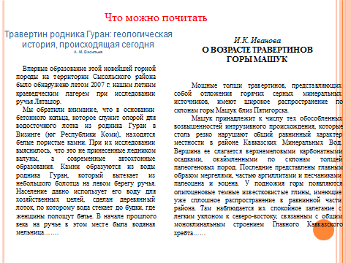 | Что интересного можно почитать-рассказы о геологах
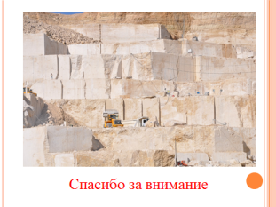 | Спасибо за внимание

